Historia Misyjna dla Dzieci

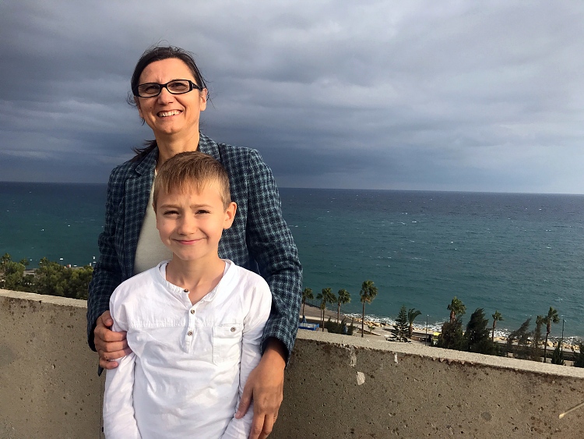

DZIECKO MISJONARZY

Emmanuel Mirilov (na zdjęciu z mamą) urodził się w Moskwie, w Rosji.
Ale nie jest Rosjaninem. Jego rodzice są z Serbii, a on ma serbski paszport.
Ale nigdy nie mieszkał w Serbii. Kiedy się urodził jego rodzice pracowali jako misjonarze w Rosji.
Kiedy Emmanuel miał 3 lata, jego rodzice przenieśli się na Cypr, małą wyspę na Morzu Śródziemnym. Emmanuel jest dzieckiem misjonarzy.
Kiedy Emmanuel przybył na Cypr nie miał tam żadnych przyjaciół. To było dla niego dużym problemem.
Ale szybko zaprzyjaźnił się w dwójką dzieci, bliźniakami, które mieszkały w pobliżu. Odwiedzał je codziennie.
Ich mama była bardzo miła.
"Twój syn jest u nas bezpieczny", powiedziała mamie Emmanuela. "Nie martw się, że przychodzi do nas. Nikomu nie przeszkadza."
Dzieci lubiły spotykać się z Emmanuelem. Miały opiekunkę do dzieci, która zabierała je na spacery, a Emmanuel chodził z nimi, by upewnić się, że dobrze się bawią. Robił do nich śmieszne miny, rzucał piłką i biegał w kółko, żeby dzieci się śmiały. Emmanuel chciał również zaprosić dzieci do swojego domu.
"Czy mogą przyjść z wizytą?" zapytał mamę.
"Pewnie," powiedziała mama.
Podczas spacerów, opiekunka do dzieci zaczęła zatrzymywać się w domu Emmanuela, żeby dzieci mogły się przywitać z jego mamą.
Pewnego wieczoru, mama zadzwoniła do Emmanuela, żeby przyszedł na kolację.
"Nie jestem głodny", powiedział.
Mama się zmartwiła. Emmanuel zawsze był głodny w porze kolacji.
"Dlaczego nie jesteś głodny?" zapytała.
"Jadłem już kolację razem z bliźniakami."
Po kilku takich sytuacjach, mama postanowiła porozmawiać z mamą dzieci.
"To bardzo miłe z pani strony, ale proszę nie karmić Emmanuela", powiedziała.
Matka dzieci uśmiechnęła się. "Wiem, o co się martwisz," powiedziała. "Ale nie martw się. Twój syn wie, co może jeść a co nie. Dał mi już lekcję o czystych i nieczystych pokarmach."
Mama była zaskoczona. Uczyła Emmanuela, co Biblia mówi o wieprzowinie, krewetkach i innych nieczystych pokarmach. Ale nigdy nie myślała, że podzieli się tą informacją z kimkolwiek.
Mama bliźniaków nadal mówiła.
"Emmanuel wyjaśnił mi, że w Biblii jest lista tego, co możemy, a czego nie powinniśmy jeść. Mogłam to sama sprawdzić. "Więc daję mu tylko czyste pokarmy."
Mama była taka szczęśliwa! Bóg wykorzystał Emmanuela, by odpowiedzieć na jej modlitwę. Modliła się o to, żeby podzielić się Jezusem z sąsiadami, a teraz mama bliźniaków była gotowa rozmawiać o Jezusie. Od tego dnia mama Emmanuela i mama niemowląt, stały się bliskimi przyjaciółkami.
Dziś Emmanuel mieszka na Cyprze i jest czymś więcej niż tylko dzieckiem misjonarzy. Choć ma tylko 9 lat, jest również misjonarzem. Jego słowa i czyny mówią sąsiadom o Jezusie. Nawet jego imię przypomina im o Jezusie. Emmanuel znaczy "Bóg z nami".
"Bóg powiedział, żebyśmy kochali swoich sąsiadów, więc ja kocham swoich", powiedział Emmanuel.

